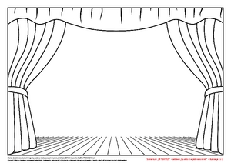
Dorysuj aktorów w strojach wybranych postaci.
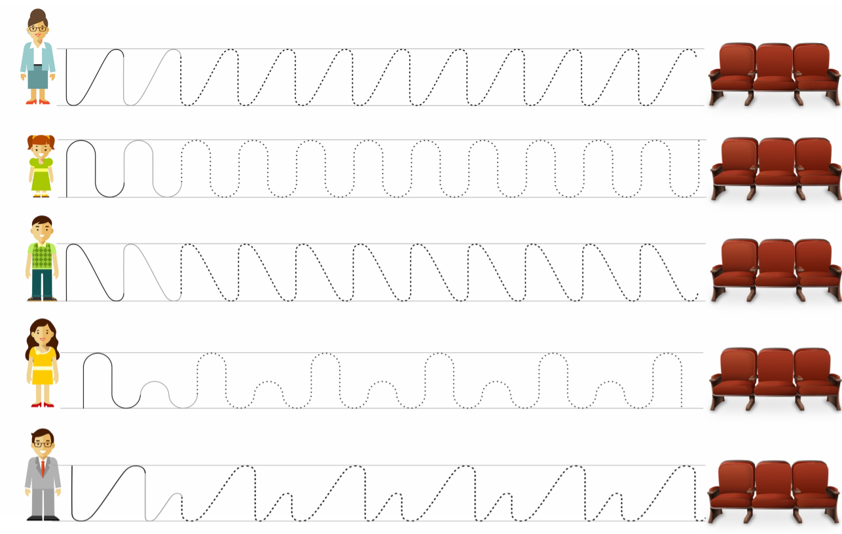
Rysuj po śladzie.

Czy wiesz co to za miejsca? Połącz w pary pasujące obrazki, a następnie opowiedz, co w danym miejscu się robi i jakich zasad należy przestrzegać.

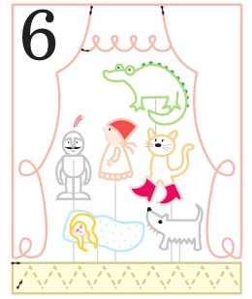
Rysuj po śladzie teatrzyk kukiełkowy.
Ile jest wszystkich kukiełek?
Z jakich bajek mogą pochodzić?
Narysuj na kurtynie tyle balonów,
ile wskazuje liczba.

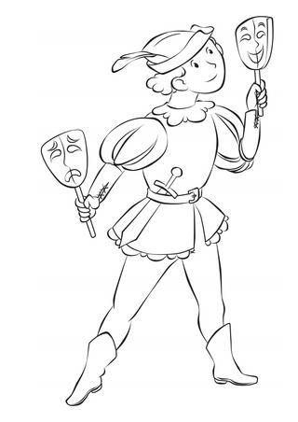
Pokoloruj i dokończ rysunki

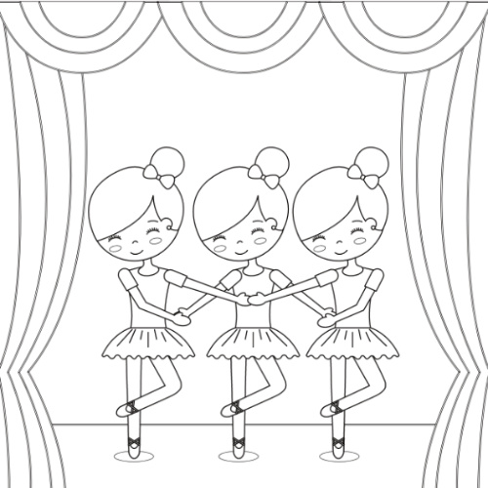

Znajdź cień baletnicy.

Gry i zabawy do wykorzystania:
- Piosenki po angielsku:
- https://www.youtube.com/watch?v=0HWWoGMMoJ0
- https://www.youtube.com/watch?v=uLUcKFL248M
- https://www.youtube.com/watch?v=MaHWFODvtfU

- Pomysły na marionetki z recyklingu http://sp13.edu.pl/ekologiczne-marionetki/
- Jak zrobić pajacyka? https://www.youtube.com/watch?v=j26ACDbOxwQ
- Jak zrobić kukiełkę z pudełka? https://www.youtube.com/watch?v=x5CnT1RfCWo
- "Lusterko" - Dzieci siedzą, patrzą w lusterko, pokazują różne miny przedstawiające rozmaite nastroje.
- "Znajdź bilet" - Dziecko stoi w rogu pokoju. Rodzic proponuje zabawę: Chodzenie pod dyktando w celu znalezienia biletu, np.: trzy kroki w prawo, kucnij, stań ba lewej nodze itp.
- "Gdzie jest bilet?" - Dzieci z rodzicami siadają parami naprzeciwko siebie, jedno zamyka oczy, drugie kładzie bilet z przodu, z tyłu, z boku (prawa, lewa strona). Dziecko otwiera oczy i musi szybko odpowiedzieć, gdzie leży bilet.
- Narysuj ilustrację do wiersza. Możesz wybrać jedną liczbę.
Agnieszka Karcz
Teatr liczb
Liczba jeden smutna była, bo jej dwa nie przytuliła.
Liczba trzy się uśmiechała, bo ją cztery gilgotała.
Liczba pięć się obraziła, bo ją sześć nie przeprosiła.
Liczba siedem marudziła, bo ją osiem obudziła.
Liczba dwa się głośno śmiała, bo się dziewięć wygłupiała.
Liczba cztery wciąż milczała, bo ją pięć zagadywała.
Liczba sześć się bardzo bała, bo się siedem gdzieś schowała.
Liczba osiem się speszyła, bo ją jeden pochwaliła.
Liczba dziewięć się zmartwiła, bo ją siedem obraziła.
Liczba dziesięć na to wszystko rzekła głośno no i krótko.
Liczby moje proszę was spektakl kończyć nadszedł czas.

